编码与单元测试

版本：V1.0
生效日期：2009.6.5

XXX科技有限公司

文件变更记录
*A - 增加 M - 修订 D - 删除
变更  版本号 | 日期 | 变更类型  （A*M*D） | 编写 | 审核 | 批准 | 变更摘要
V1.0 | 2009.5.15 | A |  | EPG |  | 初版发行

目录

1. 目的 3
2. 适用范围 3
3. 名词术语 3
4. 过程定义 3
4.1 编码与单元测试 3
4.1.1 角色和职责 3
4.1.2 入口准则 4
4.1.3 输入 4
4.1.4 过程活动 4
4.1.5 输出 5
4.1.6 出口准则 5
4.1.7 过程度量 5
4.1.8 裁剪说明 5
5. 表格与模板 5

目的
- 在选定的编程语言和工具后，针对特定的需求文档和设计方案进行软件开发。
- 测试和发现在单元和模块中的缺陷。

适用范围
本流程适应于除了测试项目的所有项目。

名词术语
无

过程定义

编码与单元测试

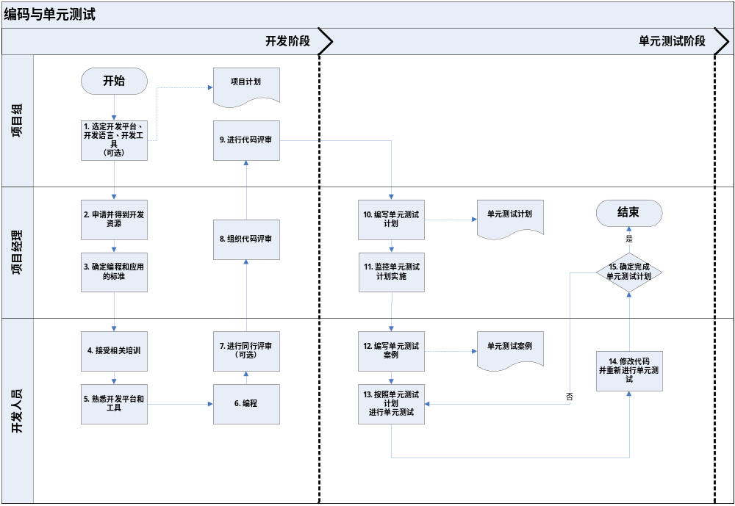

角色和职责
项目经理
开发人员
配置管理员

活动 | 责任 |  |  |  | 输出
 | 准备 | 评估 | 批准 | 负责人
确定和提供开发平台、语言、工具 | 项目经理 |  |  | 项目经理
确定编程和应用标准 | 项目经理 |  |  | 项目经理 | 编码规则
熟悉开发工具 | 开发人员 |  |  | 开发人员
代码检查计划 | 项目经理 |  |  | 项目经理 | 计划
编程 | 开发人员 | 开发人员 | 项目经理 | 开发人员 | 代码
代码检查 | 开发人员 | 开发人员 | 项目经理 | 开发人员
单元测试 | 开发人员 | 开发人员 | 项目经理 | 开发人员 | 测试缺陷记录

入口准则
基线设计文档（开发和优化项目）

输入
- 基线化底层设计文档
- 变更请求
- 缺陷报告
- 编程方法和标准

过程活动

4.1.4.1确定和提供开发平台、语言、工具
- 在编码开始之前，项目经理组织项目组成员选定适当的开发平台、语言和工具并将结果更新到项目计划中
- 项目经理申请相应的资源

4.1.4.2确定编程和应用标准
- 根据《编码规则》，统一定义有意义的变量名、模块名，注释规则，提高程序的可靠性和可维护性；并为组内供应商提供编码规则培训，确保项目组内人员理解一致；
- 项目如采用供应商的《编码规则》，则应将该《编码规则》放入配制管理库进行配置管理，同时要求供应商提供必要的编码规则培训

4.1.4.3熟悉开发工具
- 项目组成员熟悉开发平台、语言和工具及编码规则；
- 如果必要，组织和提供相应的培训；

4.1.4.4代码检查计划
- 项目经理组织和协调项目组成员确定代码评审粒度及需重点检查的代码
- 制定代码评审计划，并且将结果更新到项目计划中

4.1.4.5编程
- 开发人员组建开发环境，避免硬件操作系统等的不兼容风险；
- 开发人员基于架构设计、模块优先级及产品集成计划，按照计划把功能模块翻译成代码，并且将代码置于配置管理工具中进行配置管理控制

4.1.4.6代码检查
- 项目成员按计划依据《编码规则》对配置库中的代码进行代码检查，要求100%语句覆盖。
- 对于重点代码，可按照技术评审过程以会议的方式对代码进行检查
- 检查人应就发现的问题与作者进行沟通，并且跟踪问题直到问题得到解决

4.1.4.7单元测试
- 项目经理组织和协调编写单元测试计划和用例；
- 在预定测试环境下，单元测试人员依据单元测试计划和测试用例实施测试活动；
- 对于测试过程中发现的问题，应该遵循缺陷跟踪工具记录并且跟踪问题直到解决；
- 项目经理评估测试结果，确定并批准代码；
- 配置管理员将批准后的源代码纳入配置库管理；

4.1.4.8建议
- 确保所有编译警告都解决。
- 使用代码优化技术
- 必须达到测试输出标准

输出
代码

出口准则
经过测试和基线化的代码

过程度量
- 花在代码开发上的精力、代码评审、单元测试活动
- 代码量
- 模块测试发现缺陷的数量，使用Excel记录BUG以及原因，解决情况即可
- 单元测试代码覆盖率

裁剪说明
参见剪裁指南

表格与模板
《单元测试/代码评审计划》

